《软件测试》实验报告

姓名 | 谢双骏 | 年级 | 2019级
学号 | 20194196 | 专业、班级 | 计算机科学与技术01班
实验名称 | 使用JMeter进行HTTP的自动化测试
实验时间 | 2022.5.10 | 实验地点 | DS3401
实验成绩 |  | 实验性质 | □验证性 □设计性 □综合性
教师评价：

评价教师签名：
- 实验目的
- 验证所学理论，巩固所学知识并加深理解
- 培养学生设计HTTP自动化录制和测试分析的能力
- 熟悉JMeter中HTTP代理设置的基本操作
- 熟悉JMeter中录制HTTP访问行为的过程和操作
- 实验项目内容
- 参照附件jmeter_proxy_step_step.pdf文件中的说明，完成相关HTTP代理和HTTP访问行为记录的设置过程，要求：
- 参照pdf文档的说明。创建相应的HTTP代理，并完成pdf样例中的相关网站操作行为记录过程。截图Jmeter的框架。
- 删除jmeter的recording controllr下的记录信息，然后浏览器访问graduate.cqu.edu.cn网站，然后点击其中的招生信息标签，进入如图界面：
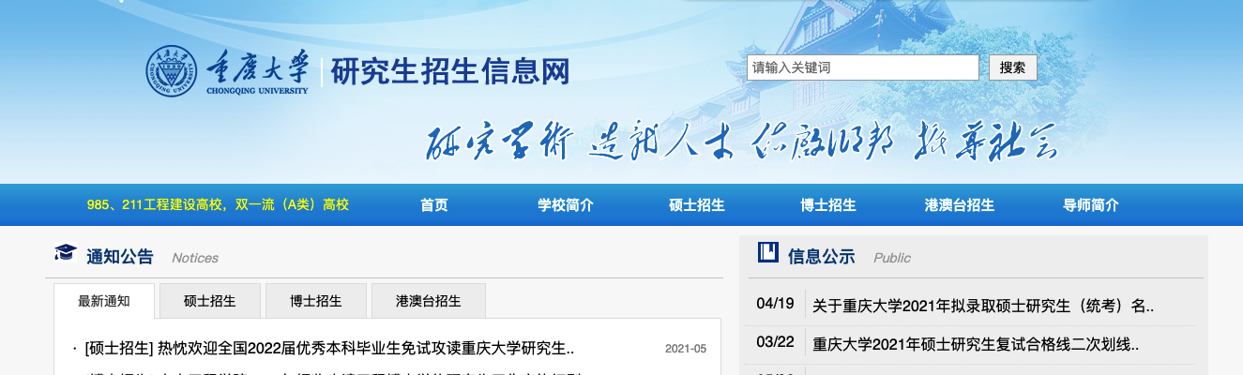
然后点击下面的任意4条最新通知。 接下来，回到jmeter中，查看recording controller下的信息。截图该节点下的自动生成的新节点
- 修改Thread Group，设置为5用户，循环50次。然后start运行。待运行结束后，截图Summary Report的运行结果
- 删除jmeter的recording controllr下的记录信息，然后浏览器访问京东网站，然后点击其中的CPU，然后点击其中任意4个CPU产品介绍。 接下来，回到jmeter中，查看recording controller下的信息。截图该节点下的自动生成的新节点
- 修改Thread Group，设置为5用户，循环50次。然后start运行。待运行结束后，截图Summary Report的运行结果
- 分析：对于HTTP Request Default节点。该节点起到了什么作用？对于第4步获取的recording信息，如果HTTP Request Default中的与其域名不对应，有什么影响？请结合实验效果以文字方式说明情况。

- 实验过程或算法（源程序）
- Jmeter框架
- 添加HTTP默认请求
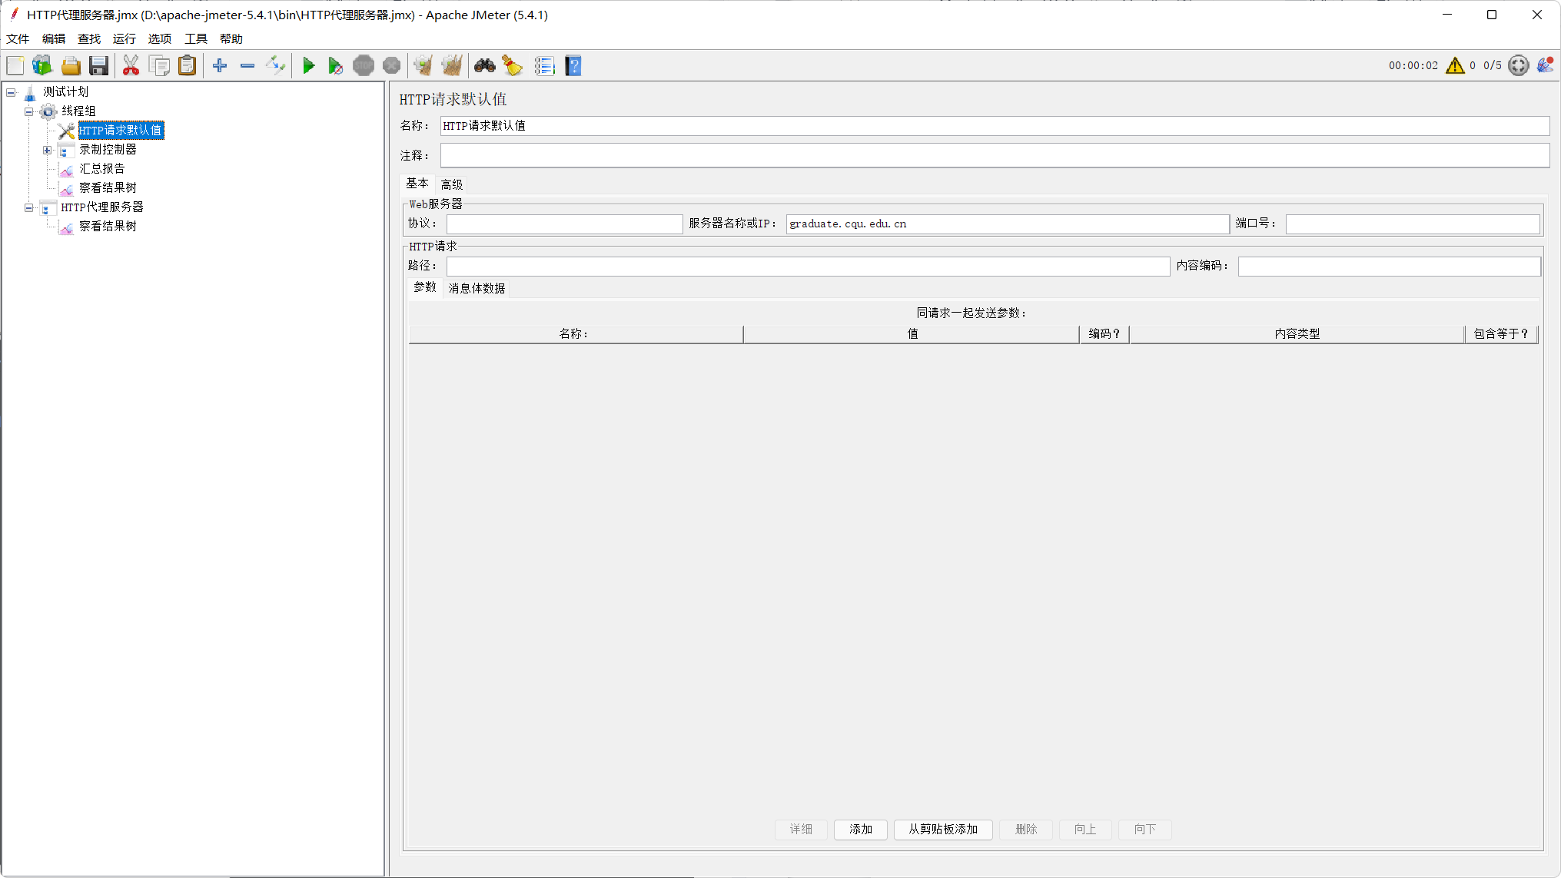

- 添加录制控制器
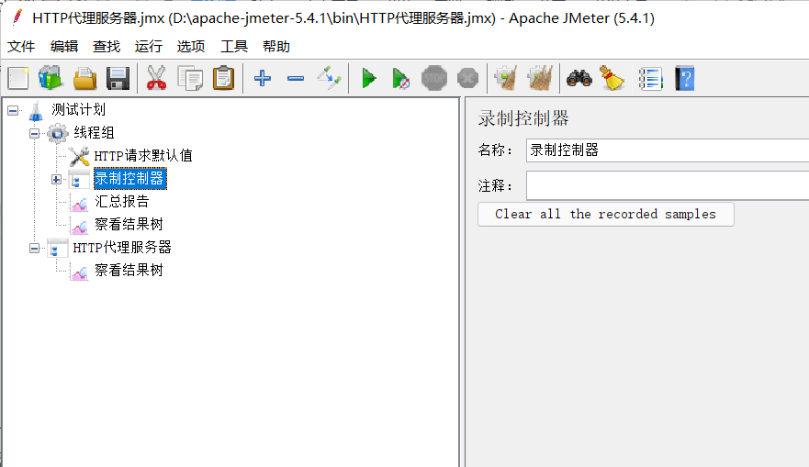

- 添加HTTP代理服务器
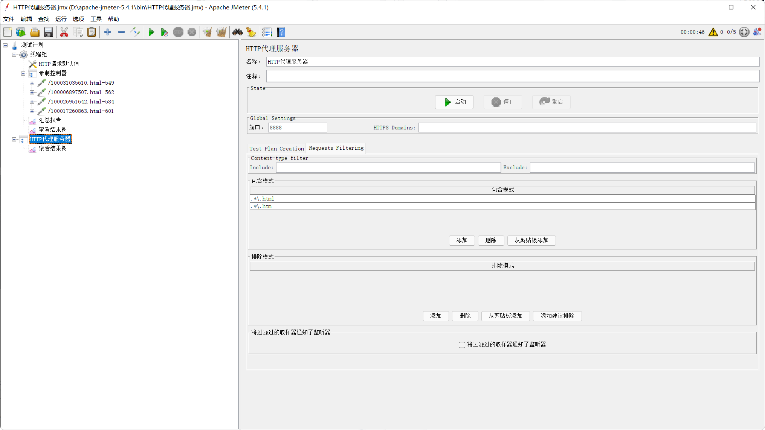

- 设置线程组，设置为5用户，循环50次
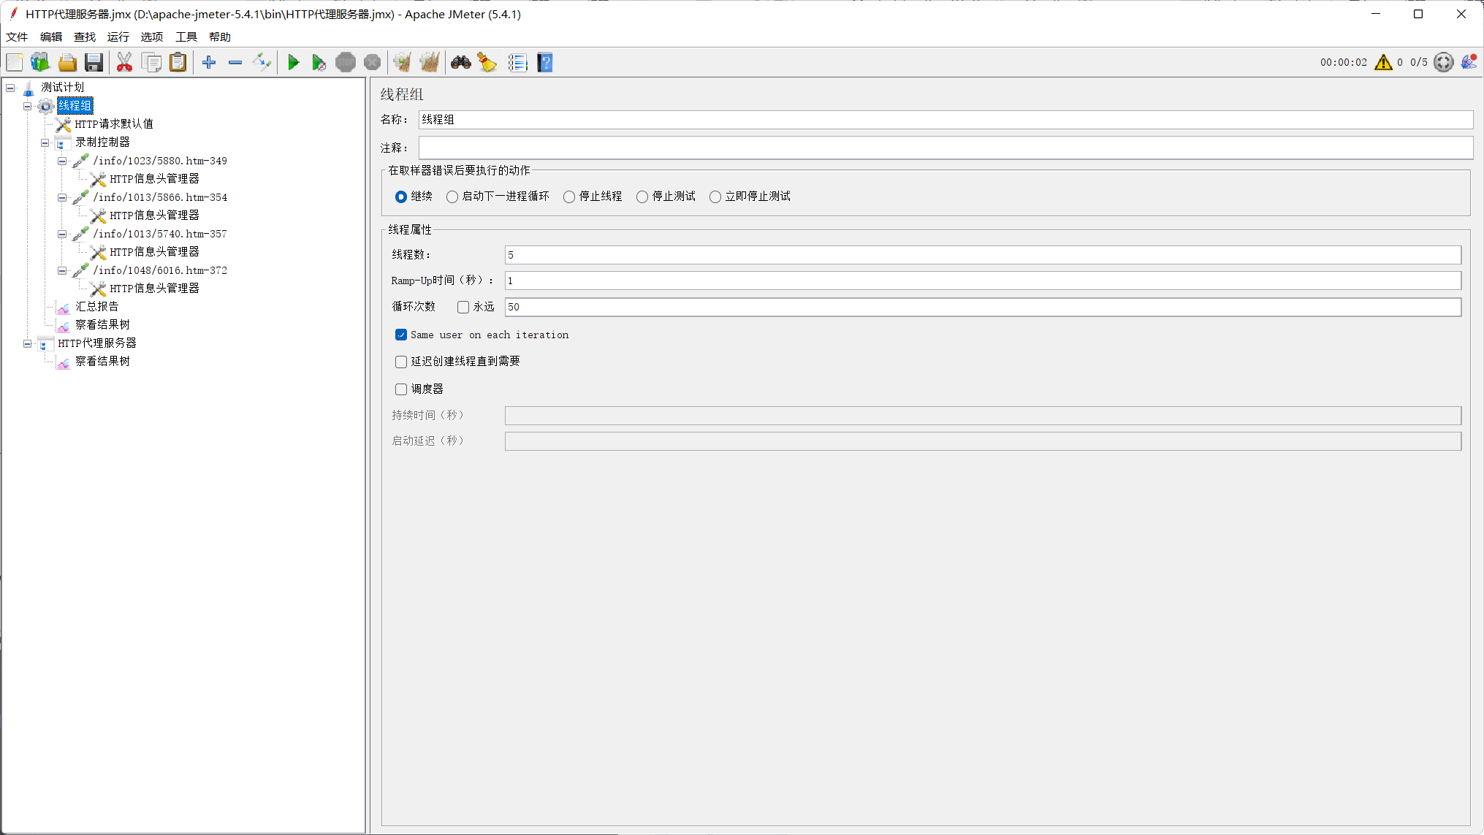

- 实验结果及分析和（或）源程序调试过程
- 访问graduate.cqu.edu.cn
- 更改HTTP默认请求

- 访问四个通知时自动生成的新节点
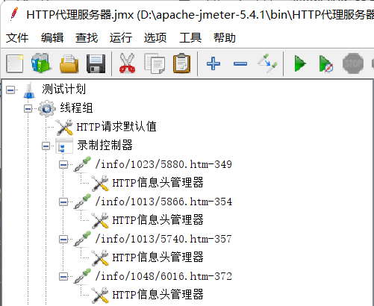

- 结果树
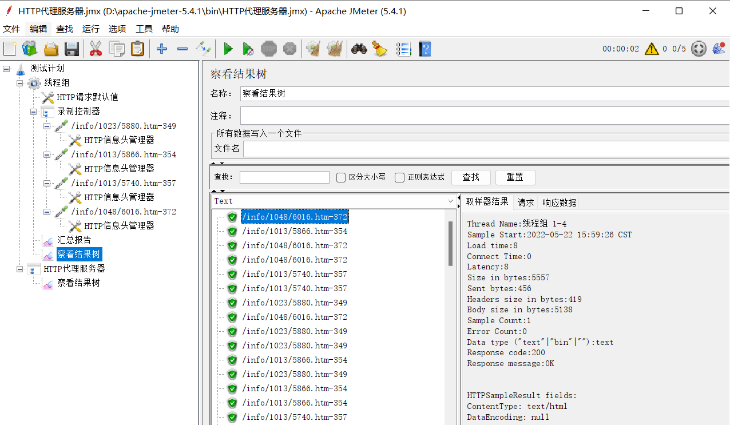

- 汇总报告
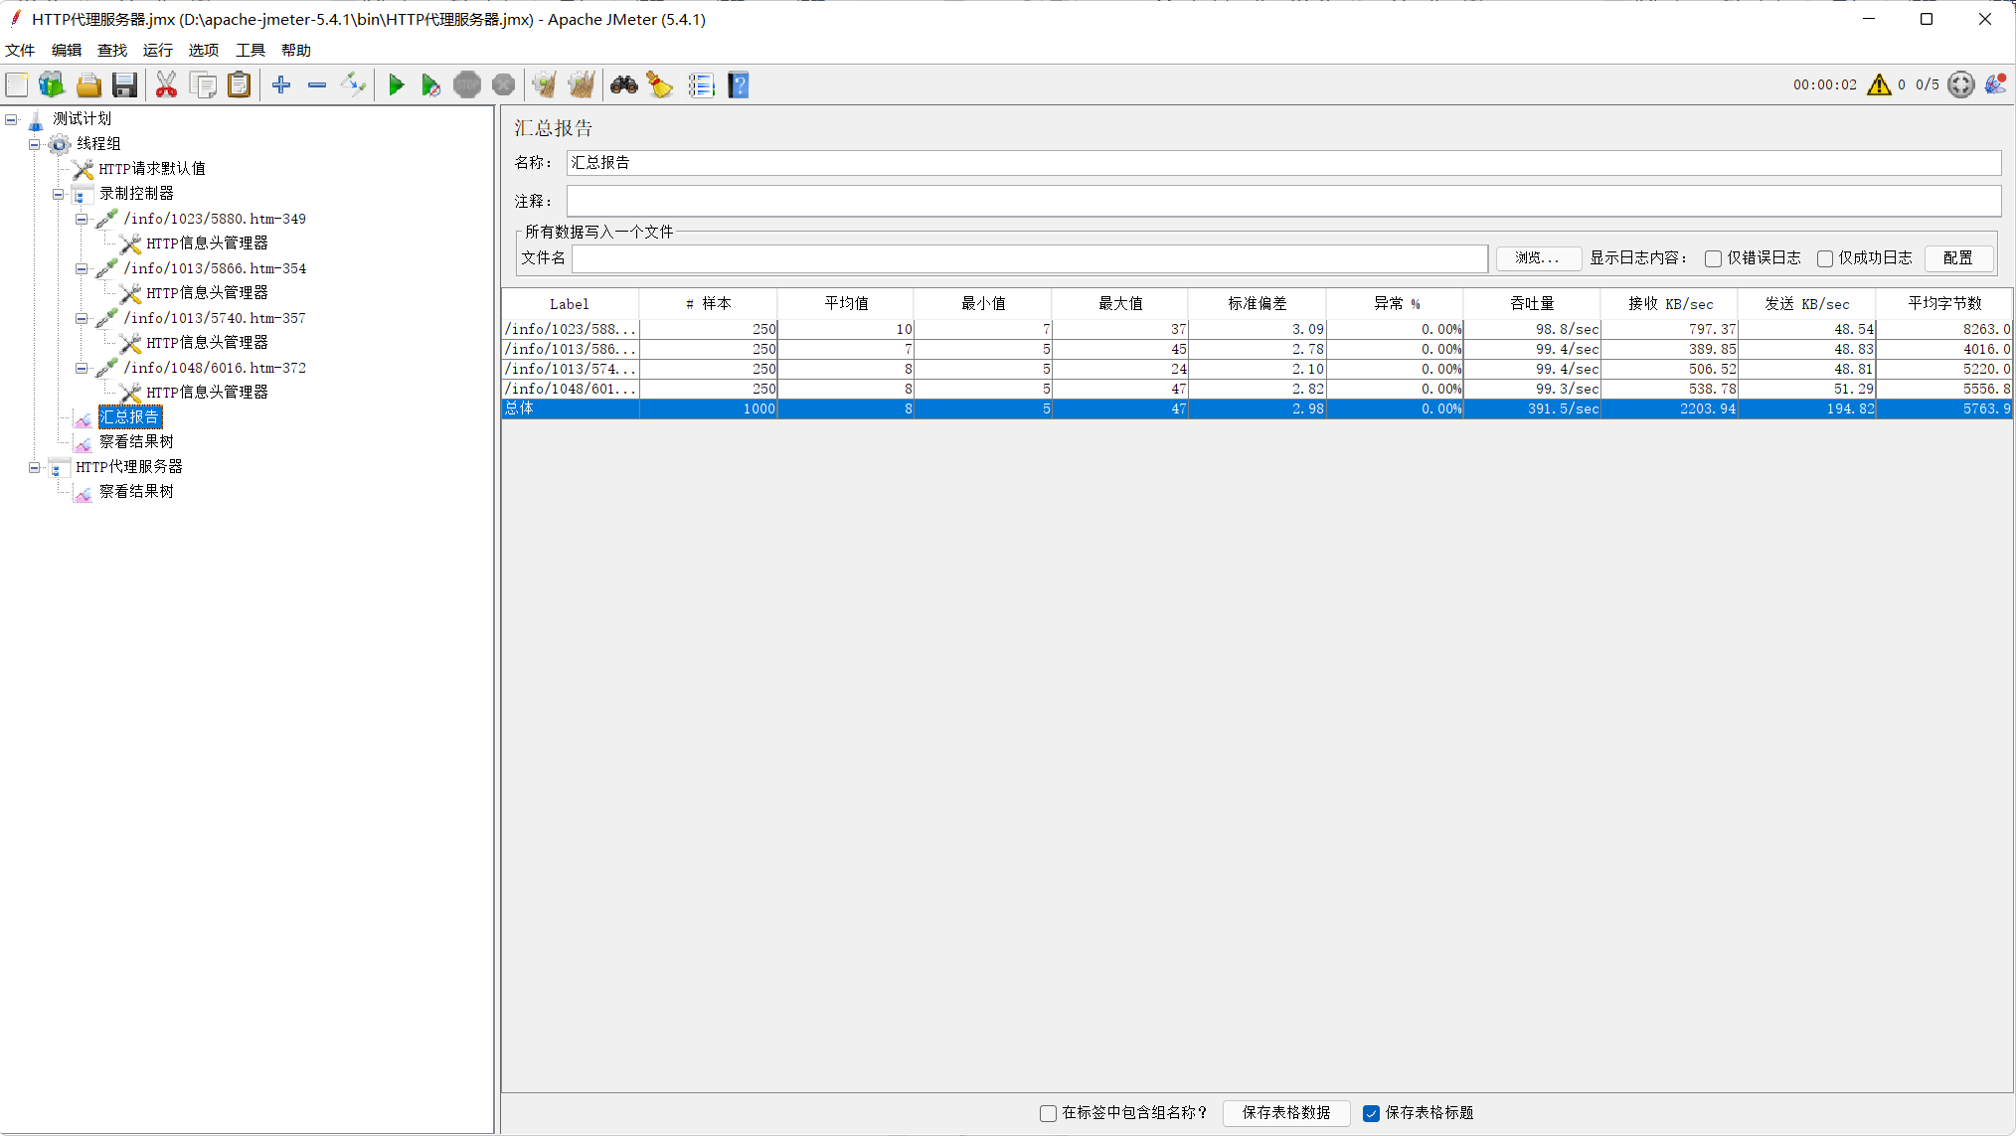

- 访问京东
- 更改HTTP默认请求
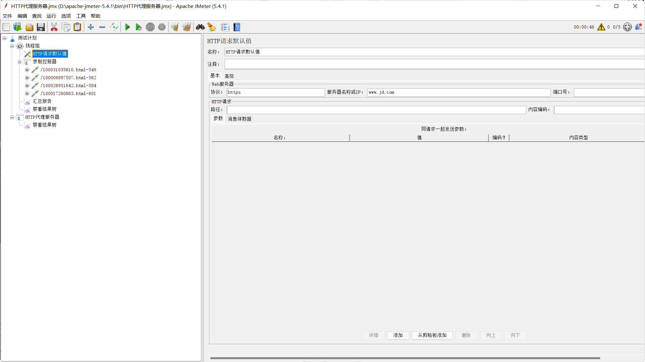

- 访问四个CPU时自动生成的新节点
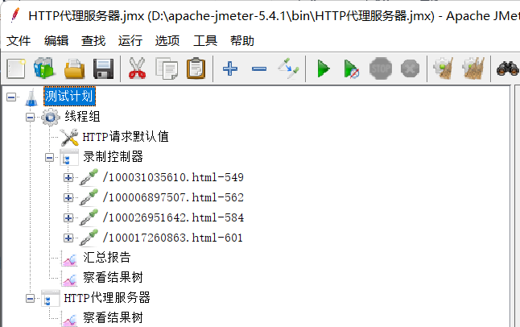

- 结果树
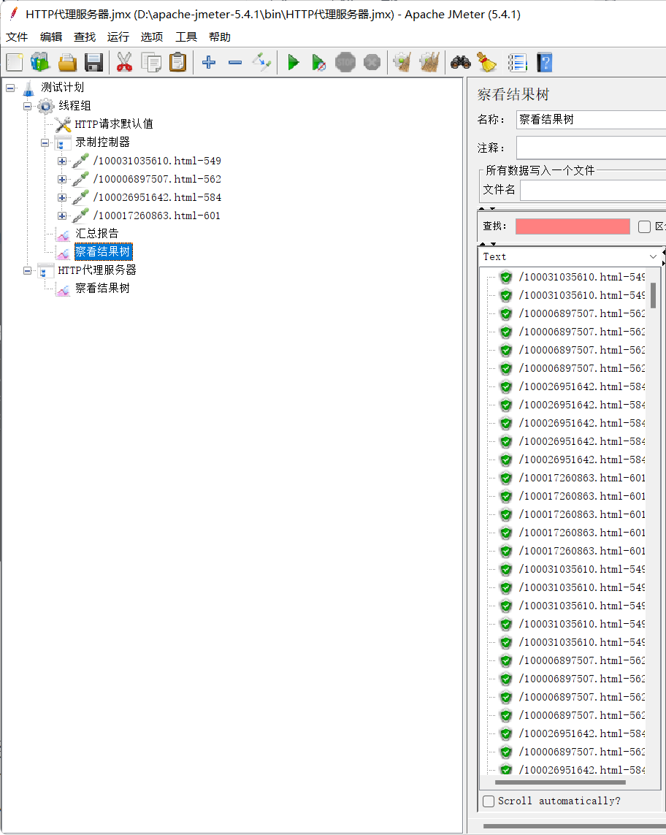

- 汇总报告
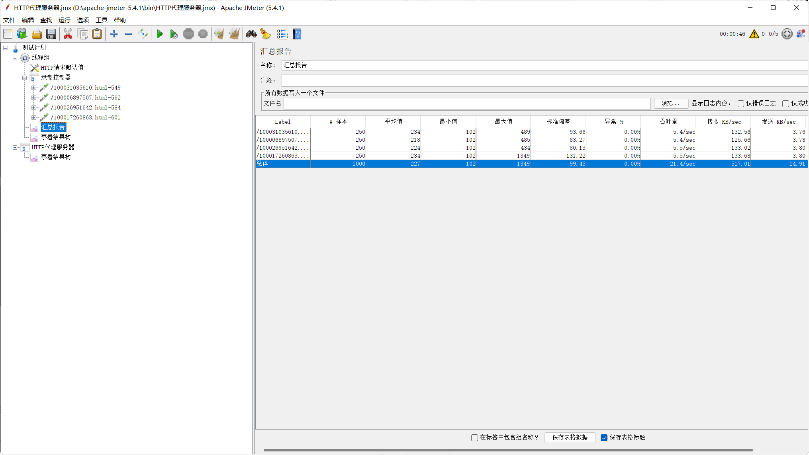

- 问题分析
- 对于HTTP Request Default节点。该节点起到了什么作用？
查找资料了解到，在线程组中设置HTTP Request Default之后，如果在该线程组下设置了多个HTTP请求，并且有些没有设置“server name or ip”的话，这些http请求就会默认使用Http request defaults组件设置的值。
- 对于第4步获取的recording信息，如果HTTP Request Default中的与其域名不对应，有什么影响？
- 对于第四步获取的recording信息（HTTP请求），如果HTTP Request Default中的域名与其请求的域名相对应，那么录制控制器在记录该HTTP请求时不会记录域名，因为它和HTTP Request Default中的相同，可直接使用。
- 反之，如果HTTP Request Default中的域名与其请求的域名不相同，不能直接使用HTTP Request Default的域名，在该HTTP请求记录时就会记录（与HTTP Request Default中不同的）域名。

